ФЕДЕРАЛЬНОЕ АГЕНСТВО ЖЕЛЕЗНОДОРОЖНОГО ТРАНСПОРТА
Федеральное государственное бюджетное образовательное учреждение высшего образования
«ПЕТЕРБУРГСКИЙ ГОСУДАРСТВЕННЫЙ УНИВЕРСИТЕТ ПУТЕЙ СООБЩЕНИЯ Императора Александра I»

Кафедра «Информационные и вычислительные системы»
Дисциплина «Сети и телекоммуникации»

ОТЧЁТ
ПО ЛАБОРАТОРНОЙ РАБОТЕ №3
Использование технологии Virtual Local Area Network

Выполнил студент  Факультет: АИТ  Группа: ИВБ-211 | Шефнер А.
Проверил: | Молодкин И.А.

Санкт-Петербург
2025

Цель работы
Создать сеть, состоящую из двух независимых виртуальных подсетей

Ход работы

Часть 1
В первой части работы организована сеть, представленная на рисунке 1.

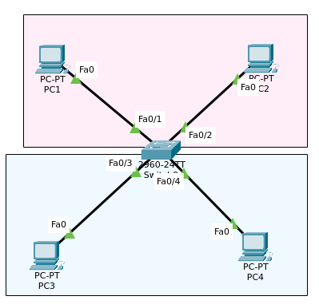
Рисунок 1 — топология сети 1

В данной сети компьютерам назначены адреса в двух разных подсетях (смотрите таблицу 1)
Таблица 1 — адреса интерфейсов компьютеров сети 1
Название | Адрес
PC1 | 192.168.2.1/24
PC2 | 192.168.2.2/24
PC3 | 192.168.3.3/24
PC4 | 192.168.3.4/24

Для организации виртуальных сетей, первым делом необходимо их создать в конфигурации коммутатора. Так же опционально можно задать виртуальным сетям название. Эти действия проделаны с помощью CLI коммутатора, последовательность введённых команд показана на рисунке 2.
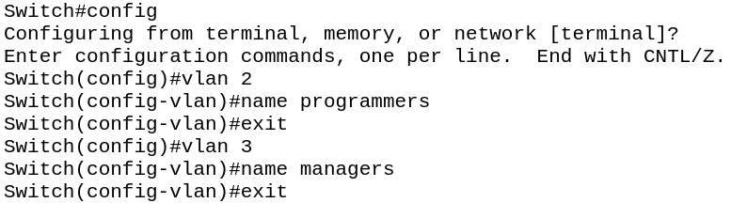
Рисунок 2 — настройка VLAN 2 и VLAN 3 на коммутаторе

Теперь необходимо каждому подключенному интерфейсу коммутатора задать используемую виртуальную сеть. Эти действия продемонстрированы на рисунке 3.

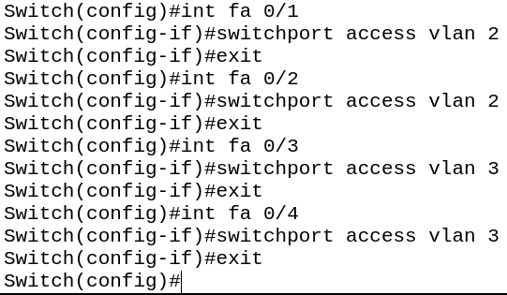
Рисунок 3 — назначение портам fa 0/1 — fa 0/4 нужной виртуальной сети

Чтобы проверить, что сети настроены и назначены правильно, можно ознакомиться с выводом команды show vlan brief, вывод которой показан на рисунке 4.

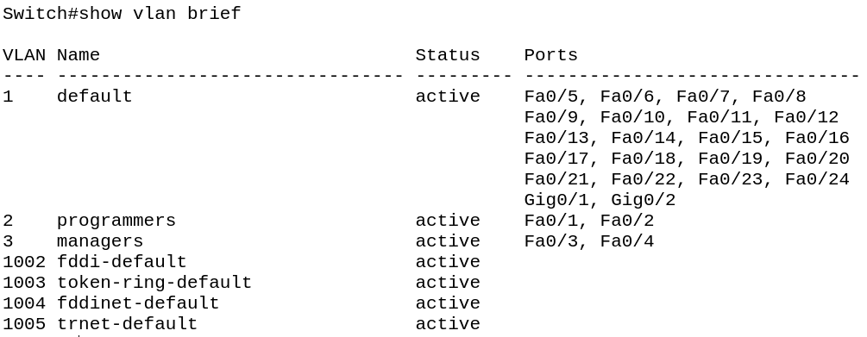
Рисунок 4 — вывод команды show vlan brief для коммутатора
Теперь можно проверить доступность компьютеров в одной виртуальной сети. На рисунке 5 представлены результаты команды ping между PC1 и PC2 (а) и PC3 и PC4 (б)
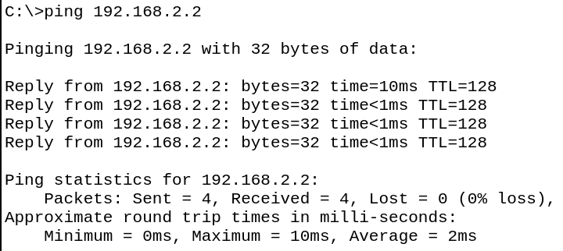

а) ping от PC1 к PC2
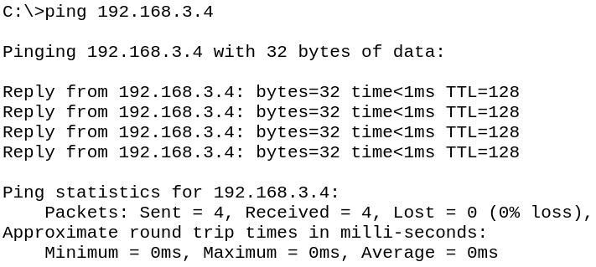

б) ping от PC3 к PC4
Рисунок 5 — ping между компьютерами в пределах виртуальной сети

Часть 2
Во второй части работы организована сеть, представленная на рисунке 6.

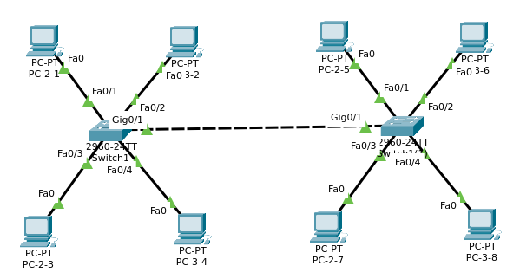
Рисунок 6 — топология сети 2

В данной сети компьютерам назначены адреса в двух разных подсетях (смотрите таблицу 2)
Таблица 2 — адреса интерфейсов компьютеров сети 2
Название  (сеть 2) | Адрес | Название  (сеть 3) | Адрес
PC-2-1 | 192.168.2.1/24 | PC-3-2 | 192.168.3.2/24
PC-2-3 | 192.168.2.3/24 | PC-3-4 | 192.168.3.4/24
PC-2-5 | 192.168.2.5/24 | PC-3-6 | 192.168.3.6/24
PC-2-7 | 192.168.2.7/24 | PC-3-8 | 192.168.3.8/24

Аналогичным образом, как в первой части, на двух коммутаторах настраиваются сети VLAN 2 (programmers) и VLAN 3 (managers) и назначаются соответствующим портам. Чтобы настроить сообщение между компьютерами, подключенным к разным коммутаторам, необходимо задать порту, соединяющий коммутаторы, режим работы Trunk. Это выполняется с помощью команды switchport mode trunk. Эту операцию необходимо провести на обоих коммутаторах для интерфейса Gig0/1.
После выполнения этих действий можно проверить доступность компьютеров в одной подсети. На рисунке 7 показан результат выполнения простых PDU между разными компьютерами.

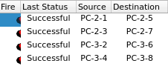
Рисунок 7 — результаты простых PDU между разными компьютерами сети 2

Вывод
В ходе работы был изучен способ организации подсетей с помощью технологии VLAN. В первой и второй частях работы были настроены физические сети, содержащие по две виртуальные подсети, настроенные и работающие на канальном уровне модели OSI.

